НОВОСТИ О ПИТАНИИ

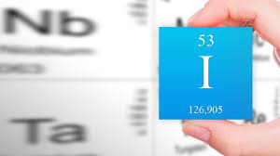
Уважаемые родители!

В нашем детском саду с 09.01.2020г. (по рекомендации СанПиН 2.4.1.3049–13) для приготовления блюд используется только йодированная поваренная соль.
Связано это с тем, что почти все регионы эндемичны по йоду и растет число детей с заболеваниями щитовидной железы. Специалисты ВОЗ считают, что минимальная суточная доля потребления йода на человека – 0,15–0,25 мг (00,7 мг – для детей от 1 года до 3 лет и 0,1 мг – от 3лет до 6 лет). Жители России потребляют йод в три раза меньше этой нормы – 0,04–0,08 мг в день (по данным НМИЦ эндокринологии). При этом ежегодно в специализированной эндокринологической помощи нуждаются более 650 тысяч детей с заболеваниями щитовидной железы. Основная причина такого заболевания – недостаток йода.
Дети наиболее чувствительны к недостатку йода. Если ребенку не хватает йода, это может спровоцировать задержку роста, снижение иммунитета. Йододефицит негативно сказывается на развитии интеллекта у детей, приводит к сильной утомляемости, неспособности сосредоточиться, ухудшению памяти и внимания, вызывает опасные эндокринные патологии: например, эндемический зоб.
Самый простой, недорогой и надежный метод профилактики дефицита йода – йодирование пищевой поваренной соли.
Пусть наши дети будут здоровы!

